一.批量发货 和导入物流 信息 新增
1.支持批量发货 批量 Ship
2.支持 批量导入快递单号 及快递供应商
3.批量上传后 他会把状态 自动更新为以发货

CSV1.CSV 是导入 测试文件；

注：已发货的 订单 不能导入

将这个包 覆盖 code 下的同名文件 即可

修正 1.6 以下导入问题 兼容 1.2-1.9 版本

使用 步骤
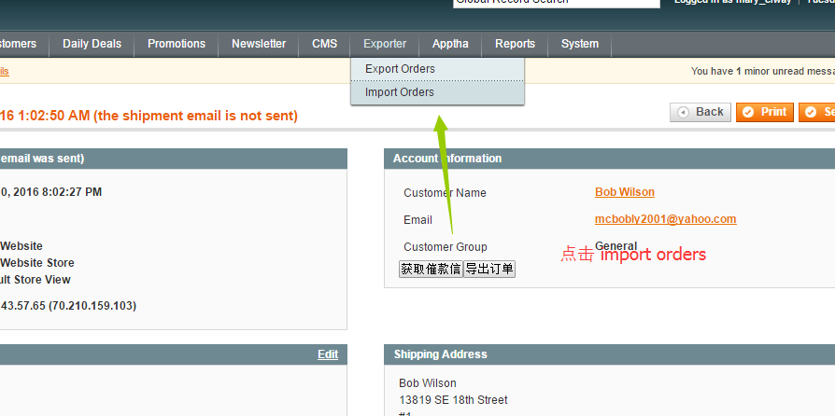
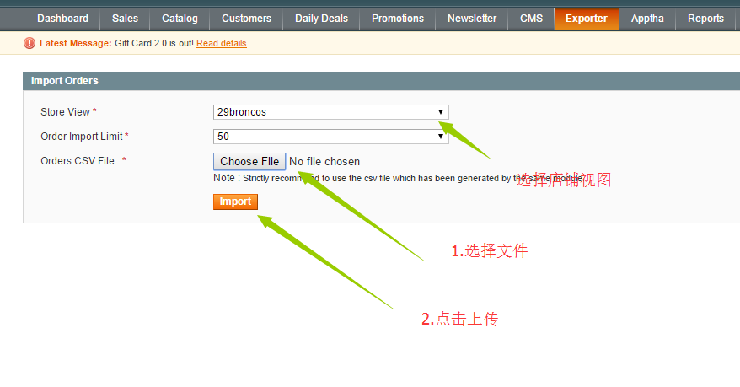

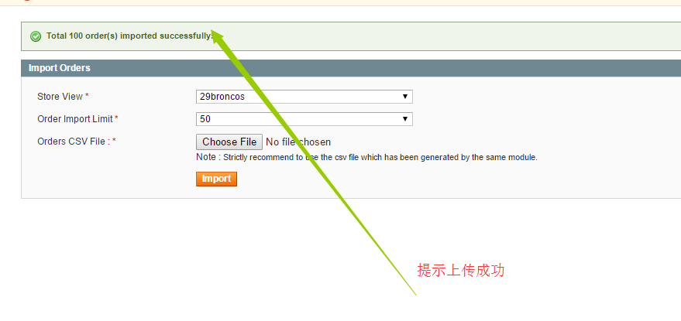
上传之后 订单的各种状态

订单状态

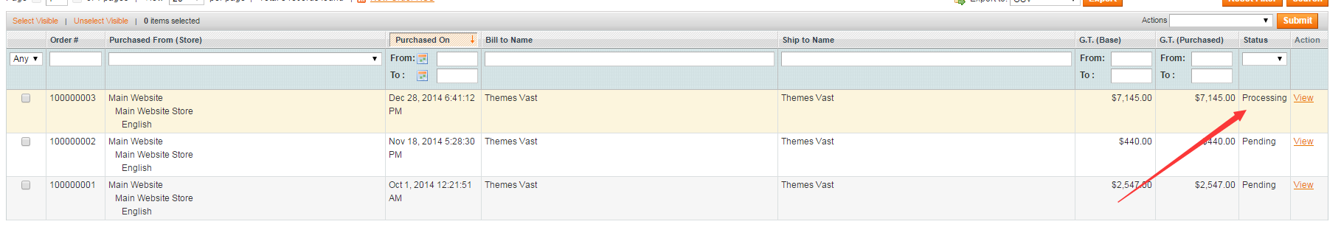

快速单号

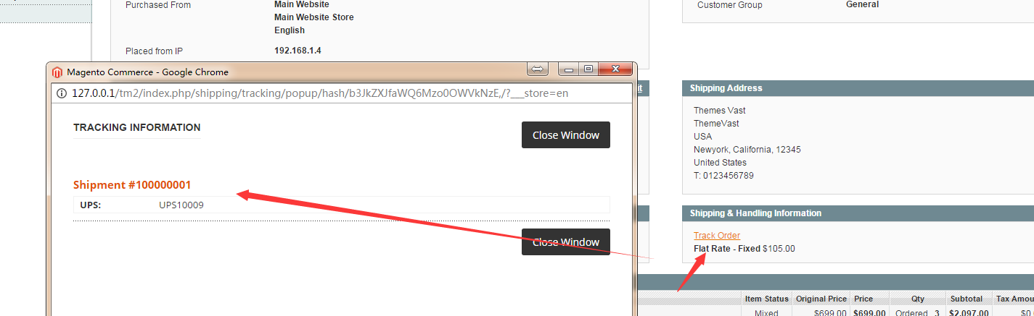

发送邮件 发送成功
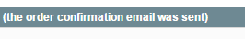

发送失败 （请检查 你的邮箱配置）

导入的快递单号
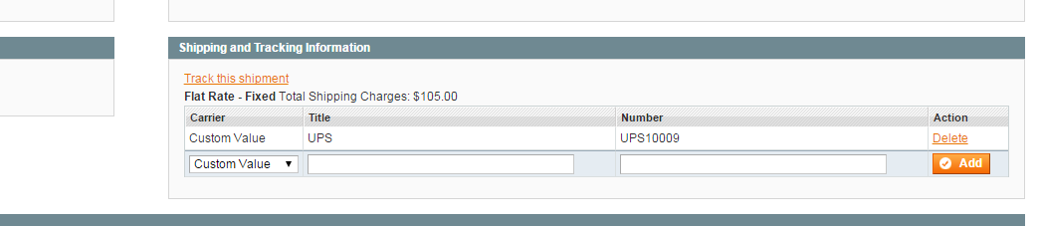

WeiCot.Com TuZhi

